***Электронная мишень – тренажер ФОРА-МИШЕНЬ***

***Функциональный состав изделия.***

Мишень состоит:

* - Из десяти вибродатчиков (в дальнейшем датчики).
* - Двух активных ракеток (встроенный радиопередатчик диапазон 2,4 ггц) *** (опция)
* - Блока суммирования сигналов датчиков и ракеток.
* - Блока индикации и обработки данных.

Датчики с условными номерами 0…9. располагаются **под** крышкой стола для настольного тенниса, там же расположен и блок суммирования сигналов датчиков. Блок индикации и обработки данных связан с блоком суммирования сигналов датчиков четырёх проводной линией связи ***длинной до 10 метров***. Весь комплект устройства питается от встроенных в блок индикации и обработки данных аккумуляторов. Кроме того устройство может питаться от внешнего блока питания напряжением ***9…12 вольт*** с допустимым долговременным током нагрузки не менее ***200 милиампер ( 0.2 ампера )*** . Внешний блок питания так же является источником тока для зарядки встроенных аккумуляторов.

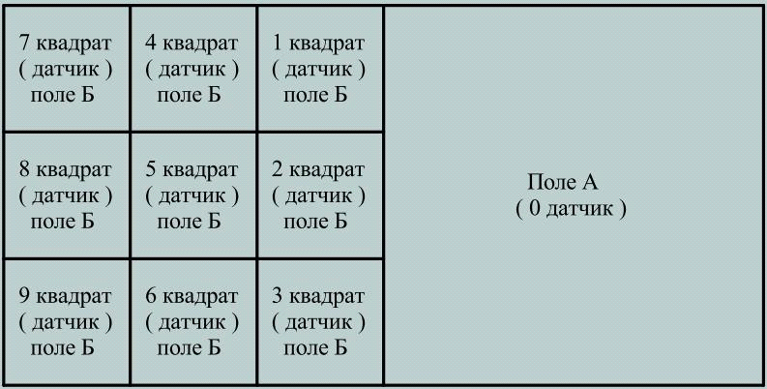 Рис 1. Расположение датчиков (вид сверху).

***Устройство и работа изделия.***

Удар теннисного мяча по столу или ракетке как акустическая волна воспринимаются датчиками и преобразуются в дискретный выходной сигнал (длительностью 20…25 мс) с крутыми фронтами. Блок суммирования сигналов обрабатывает сигналы, поступающие с датчиков с целью определения датчика ближайшего к месту удара. Номер сработавшего датчика, временные метки определяющие момент удара и дополнительная информация немедленно передаются в блок индикации и обработки данных для дальнейшей обработки.

По результатам фиксации удара можно определять временные интервалы пролета мяча между зонами (игроками), замаха, времени полета (скорости), точность попадания мяча в заданные зоны.

Может сниматься вся информация из блока по USB-порту в компьютер в специальную программу СКАТ (Система Компьютерного Анкетирования Теннисистов) для последующей обработки результатов.

Тренажер позволяет увеличить интенсивность тренировок, получить объективный контроль за качеством выполнения игровых упражнений, фиксировать скорость реакции и полета мяча. Может использоваться как игровой аттракцион с подсчетом выигранных очков (процентов).